CNC銑床報告

死神の面具plus

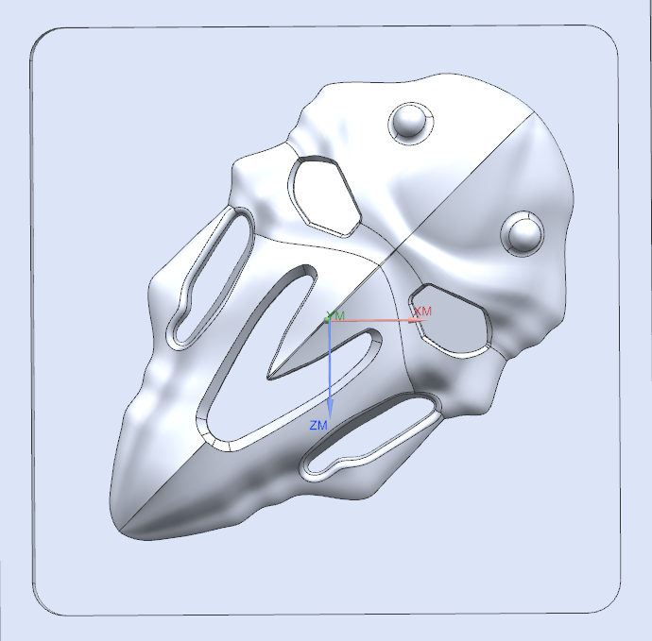

授課老師：蕭俊卿 老師

學生：黃奕慶40723138

鄭博鴻40723148

簡國龍40723150

授課班級：四技機械設計系一甲

原班級：四技機械設計系一甲

目錄

第一章 設計動機 4

第二章 作品設計 5

2-1 模型繪製 6

2-2 設計圖版次內容變化 7

第三章 刀具 9

3 使用到的刀具 9

# 設計動機

一開始我們朝面具的主題進行發想，我們在網路上尋找了一些面具相關的圖片，經過討論過後，我們決定以鬥陣特工的角色—死神的面具當作我們作品的主體，之後再加入一些面具的元素：怪獸的犄角、立體的面具表面、面具本身看起來很有殺氣、震懾力…，來設計我們的作品。

# 作品設計

我們先將最原始的芬達汽水瓶，再進行一些修改：將瓶底的特徵替換成圓潤的曲線，因為原始的芬達汽水瓶的瓶底無法利用車床加工完成，因此替換成圓潤的曲線。但是瓶身還是很單調，所以在瓶身加入一段連續波浪，一來增加手感，二來豐富瓶身的線條。瓶口仍保留螺紋設計

1

## 2-1 模型繪製

我們先去網路上找芬達汽水的瓶子，之後將圖片插入到Solidworks 基準面上，畫出最原始的芬達汽水瓶的外型。

進入草圖，畫出芬達氣水瓶子的軸向截面之草圖（圖2），標註草圖尺寸，讓草圖完全定義（呈約束狀態），旋轉填料，用草圖當輪廓（圖2）再給定選轉軸，迴轉出初始模型（圖3）。

圖 2

圖 3

由於瓶身底部較為單調，因此進入草圖（圖2）編輯草圖，加入一段連續相切圓弧構成的波浪（圖4），完成草圖編輯（圖5）。在瓶口插入螺紋特徵M10x2（圖6）。

圖 4

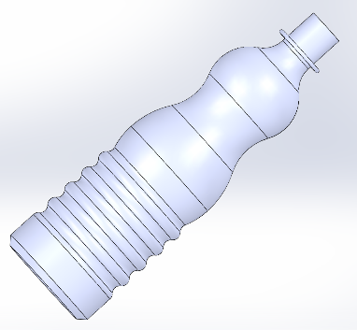

圖 5

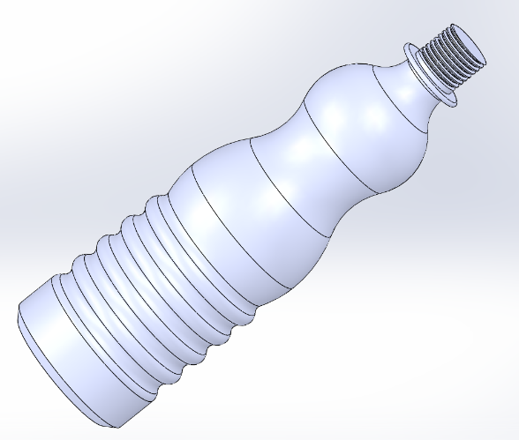

圖 6

## 2-2 設計圖版次內容變化

第一版：模型的外型最接近芬達汽水的外型，外型較為單調簡潔。（圖7）

圖 7

第二版：修改外型，加入波浪造型，使其外型線條較為豐富，解決第一版模型單調的問題。在瓶口的部分加入外螺紋。已經確定模型的外型大致型狀。（圖8）

圖 8

第三版：將模型外型從3D轉成2D，將Solidworks的草圖轉成Autocad 的DXF檔，適度調整模型尺寸，並確定模型外型尺寸是完全沒問題。

圖 9

第四版：因為在做NC程式模擬的時候，粗車走到R3圓弧時會有問題，經過檢查程式過後，程式沒有錯誤，因此決定將此處的圓角R3更改尺寸為R5。（圖10）

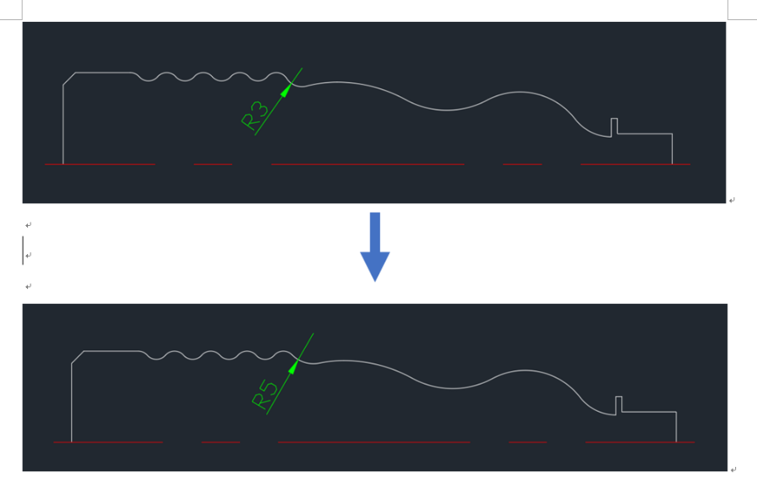

圖 10

# 刀具

## 3 使用到的刀具

我們有選用到的刀具有：1號直徑10mm端銑粗銑刀、2號直徑6mm端銑粗銑刀、3號直徑3mm端銑粗銑刀、5號直徑2mm端銑精銑刀、4號直徑3mm端銑球銑刀。

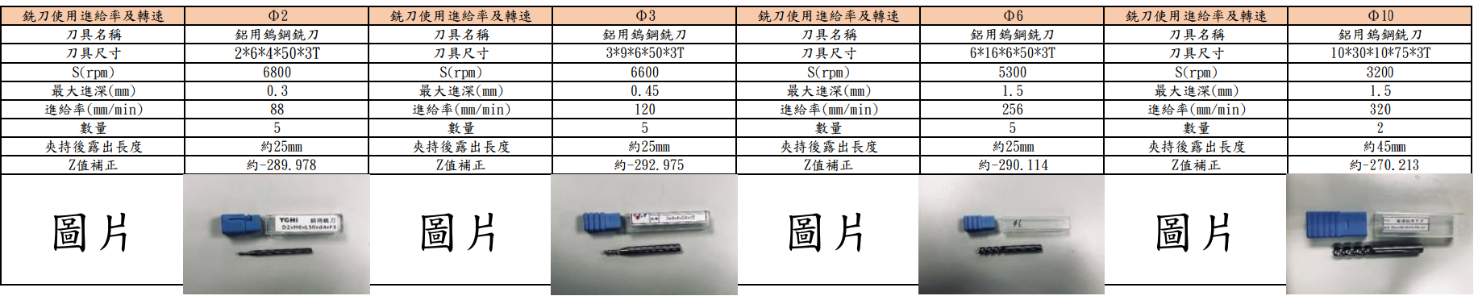

圖 11

第四章NX模擬

首先先開啟已畫好之圖檔，點開應用模組中的加工

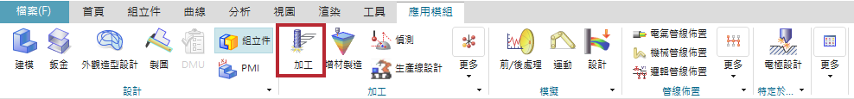

設定設定工件的原點及方向

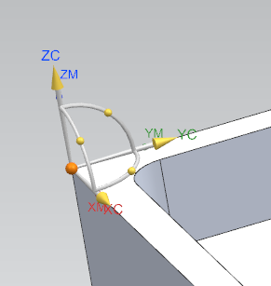

建立有使用的刀具



設定刀具尺寸

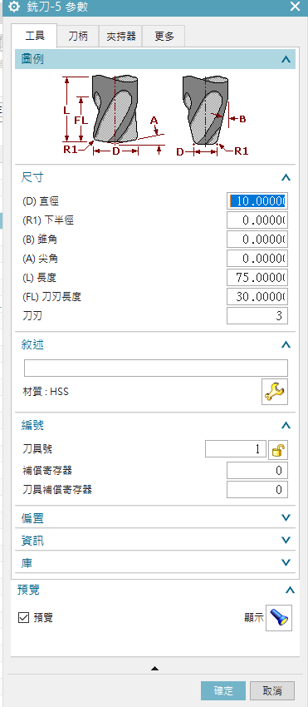

建立加工程序

我們第一個加工法為有效地大量去料，使用粗銑削、外型銑，選擇可用的最大刀具。

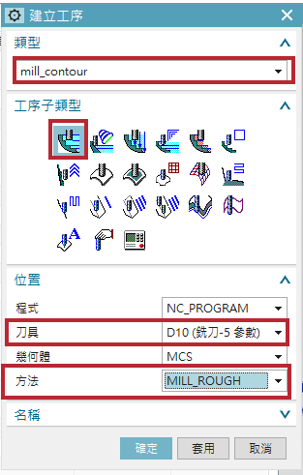

再點選"材料"，選取外型，點選"計算"產生刀軌

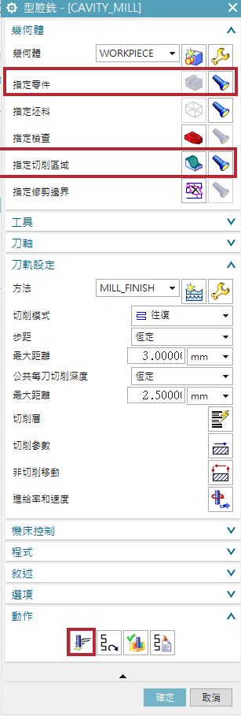

點選"確認"便可以模擬去料過程

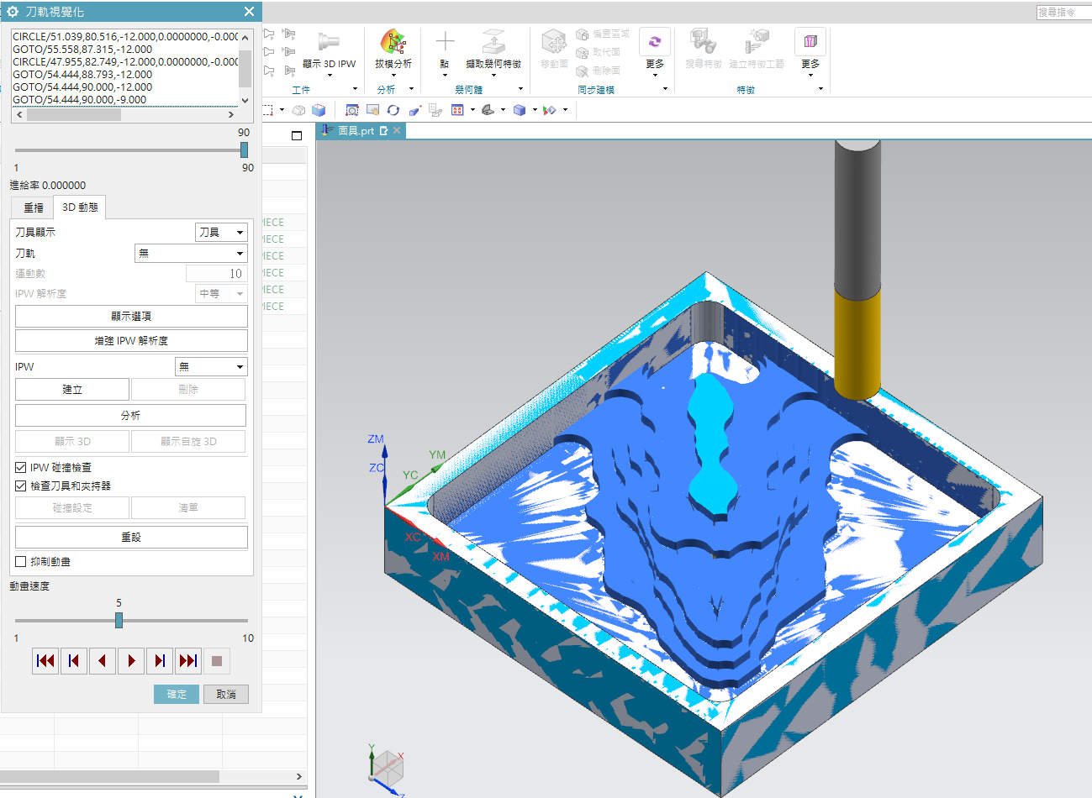

第二個加工步驟我們選用小一點直徑為6mm的端銑刀進入10mm銑不到的地方快速去料，加工設定如上一步一樣，只有在"切削參數"中的"空件範圍"

參考上一個步驟中的刀具，使他只銑剩下的餘料，不會空跑。

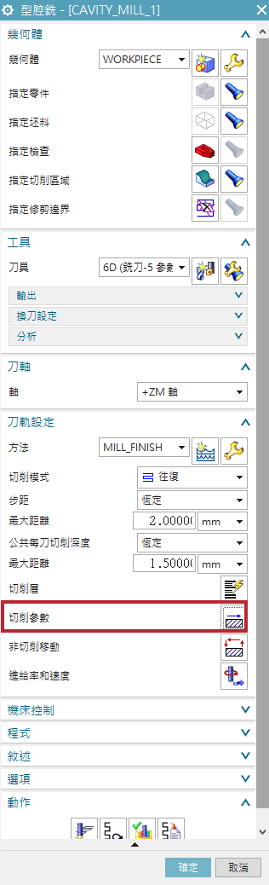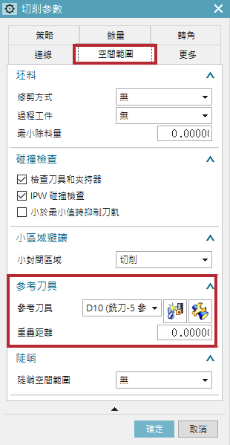

第三步驟是使用更小的銑刀—直徑3mm銑刀，銑削上一把直徑6mm銑刀銑不到的範圍，與前一個步驟設定一樣，在"刀軌設定"中的"方法"改為MILL_FINISH(精銑削)。

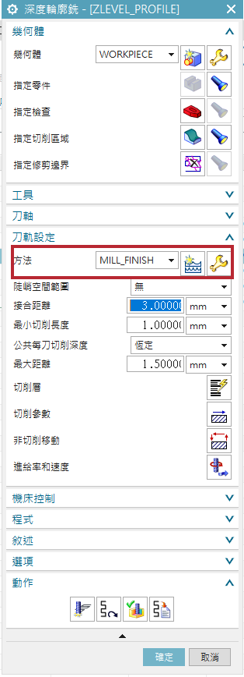

第四步驟使用最小的銑刀－直徑2mm銑刀精銑所有範圍，設定與前一個步驟一樣。

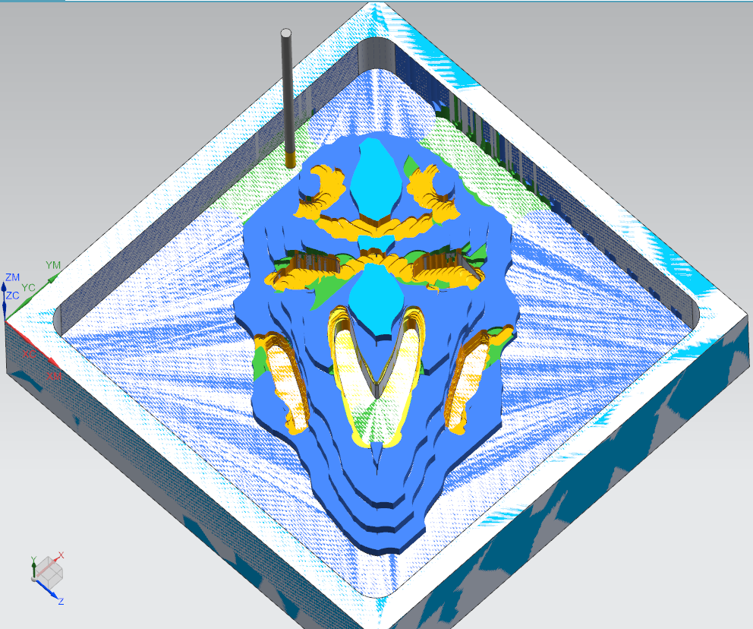

第五步驟因為直徑2mm的銑刀外圍外型沒有銑完整，使用適當的刀具－直徑6mm銑刀將外形銑乾淨。

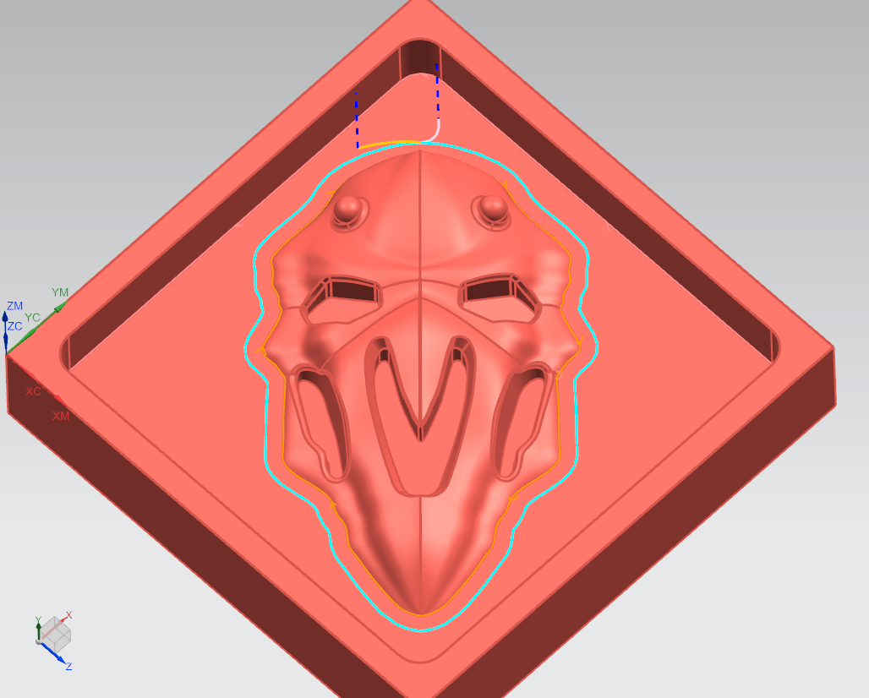

最後一個步驟為直徑2mm的球刀做曲面加工，做最後的精銑削。

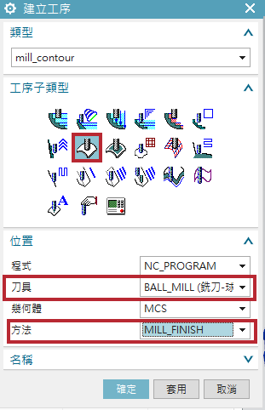

模擬影片: <https://youtu.be/Uq-wIPfkpNo>

後處理

刀具排設完畢後，進行後處理

第一步 點選WORKPIECE，接著點後處理

第二步 進入後處理視窗後，後處理器選擇MILL_3_AXIS，並將副檔名改為TXT，接著按確定

第三步 將後處理轉出的TXT檔進行修改

1. 將%改成G290
2. 將G40 G17 G90 G71的那一列刪掉
3. G91 G28 0.改成G91 Z0.

X0.Y0.(分兩行)

1. 確認是否有換兩次刀

EX:T01 M06 → T01M06

T03 G00G90…

G00G90…

1. 有小括號 整行砍掉 ~~ex:Gxx Too (?)~~
2. 在第一個有G90的地方，後面加上G54
3. D H G28 G40 G41 G42 G43＂小節＂刪除
4. 刀具檢查 對應刀具庫之刀號
5. 最後結尾加上抬刀

M02 M02

% G91 Z0

X0Y0

M30

%

1. 另存新檔為預設(.txt)更改為(.MPF)

# 心得

黃奕慶: 這次的實習是非常實用的，未來可以考證照或是職場上非常實用，連分組的分工也很像職場，大家一起想主題，再來有人畫圖，有人做模擬，有人上機台，有人上文書報告,就像創意、設計、加工、文書每個人有不同的工作。這次設計時間比較短加上期末將近，沒能做出特別炫砲的作品，但這次也學到很多之前沒學過的東西，非常充實的一次實習。

鄭博鴻: 這次的CNC銑床讓我學到了不少的東西，從機台的認識到NX的模擬，雖然說在高職的其間也有稍微學過，但都只是點毛皮，而且幾乎沒有機會實作，而上了大學後老師開始鼓勵我們去加工，讓我們從設計到模擬到加工，讓我們能把自己的設計去實際的完成，雖說機台出了問題讓我們暫時無法把成品給完成，但在NX模擬的部分也花了很多時間，在剛接觸到NX時以為只是編排刀具轉出G-core，沒想到在編排就花了大約一個禮拜，過程中經歷了很多次的模擬，也在模擬過程中發現了設計上的瑕疵，因此進行了小部份的設計變更，最後在TA的協助下終於完成了模擬。在整個過程中我體會到了設計及製造往往會有差別，也藉由此次的課程讓我能在設計時同時去思考能不能順利的把成品給加工完成。

簡國龍